INSTITUCIÓN EDUCATIVA PANEBIANCO AMERICADO
SEDE ATANASIO GIRARDOT
GRADO 2-7

MAESTRA: LILIANA ARIAS VÁSQUEZ ASIGNATURA: MATEMÁTICAS

Tema 2. Resolución de problemas aditivos
INTRODUCCIÓN

Paula y su familia fueron al supermercado a comprar los víveres. a. La mamá de Paula lleva en el carrito 2 cajas de galletas que contienen 24 unidades y deciden llevar otra caja de galletas.
- ¿Qué debe hacer Paula para determinar el número total de galletas?
_________________________________________________________________
- También han comprado una bolsa de chocolates. ¿Cómo saber cuántos chocolates hay en total en la bolsa?
_________________________________________________________________
- ¿Qué tienen en común estas situaciones?
_________________________________________________________________

OBJETIVOS DE APRENDIZAJE
- El estudiante hace uso de las relaciones aditivas en la formulación y resolución de problemas.
2. El estudiante soluciona problemas aditivos aumentando y disminuyendo.
3. El estudiante soluciona problemas de combinación con total y parte desconocida.

ACTIVIDAD 1. Problemas aditivos (2 sesión)
Analiza los siguientes problemas aditivos y escribe los valores que se conocen.
- Andrea tiene 58 caramelos, su mamá le compro 32 caramelos. Ahora Andrea tiene 90 caramelos. Los datos que se conocen son:

Andrea tiene ___________________ caramelos

Su mamá compró ___________________ caramelos

Andrea en total tiene ________________ Caramelos

La cantidad de caramelos ¿aumentó o disminuyó? R/: ___________________

Realiza el mismo análisis con los siguientes problemas:
- Diana tiene 33 muñecas, le prestó a Camila 22 muñecas para jugar. Ahora Diana tiene para jugar 11 muñecas.
_________________________________________________
_________________________________________________
_________________________________________________
La cantidad de muñecas ¿aumentó o disminuyó? R/:____________________
- Pedro tenía 72 láminas sin pegar, pegó en el álbum 59 láminas. Ahora Pedro tiene 13 láminas para intercambiar.

_________________________________________________
_________________________________________________
_________________________________________________
La cantidad de láminas ¿aumentó o disminuyó? R/:____________________

ACTIVIDAD 2. Solucionar problemas aditivos (2 sesiones)

ACTIVIDAD 3. PROBLEMAS ADITIVOS DE AUMENTO (1 sesión)
Analiza los siguientes problemas aditivos y escribe los valores que se conocen.

ACTIVIDAD 4. PROBLEMAS ADICTIVOS DE DISMINUCIÓN (1 sesión)
Lee con atención y resuelve los problemas
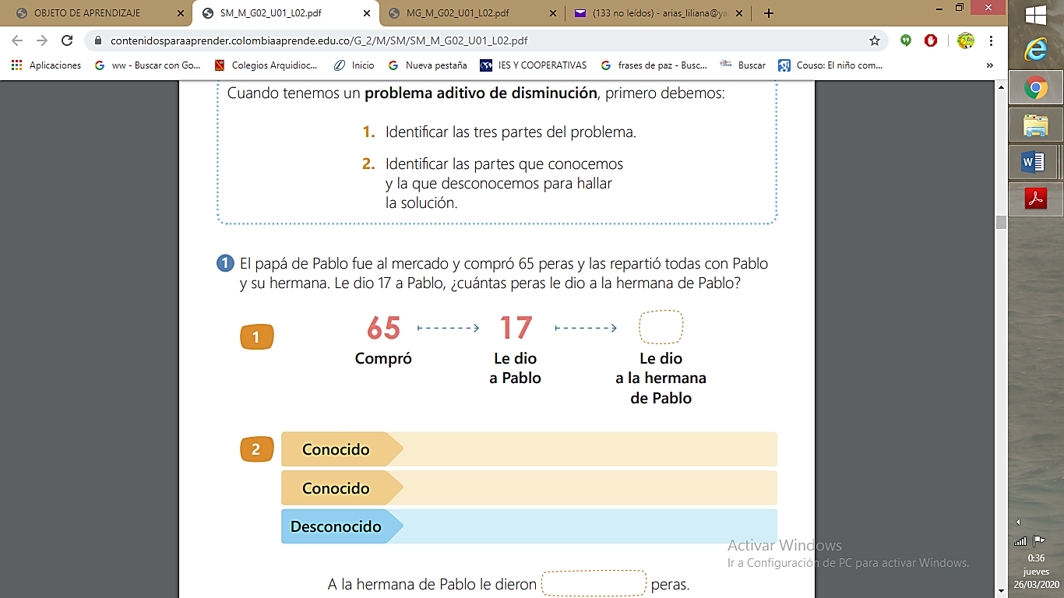

ACTIVIDAD 5. PROBLEMAS DE SUMAS Y RESTAS (1 sesión)
Problemas de sumas y restas Resuelve cada problema y responde las preguntas.
- María y Juan se encontraron en el parque y vieron allí a un vendedor de dulces. María compró 23 dulces y Juan 18. Escribe el número de dulces que tienen entre Juan y María.

ACTIVIDAD 6. Problemas aditivos con parte o total desconocido (1 sesión)

ACTIVIDAD 7. Problemas aditivos con parte o total desconocido (1 sesiones)
De acuerdo a lo trabajado, resuleve los siguientes problemas:

